**Bäckmans redo för WTCR debut på världens tuffaste bana**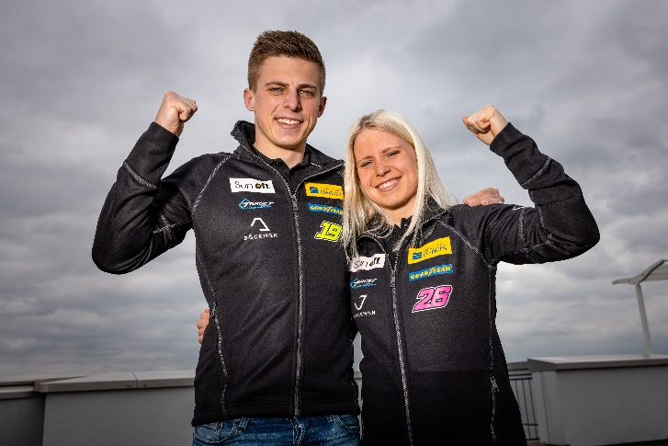Andreas och Jessica Bäckman är laddade för säsongspremiären av WTCR på Nürburgring denna helg.  
Foto: FIA WTCR (Fria rättigheter att använda bilderna)

**Landslagsförarna Bäckman är redo och laddade för debuten i VM-serien. Första deltävlingen i WTCR - FIA World Touring Car Cup går av stapeln nu till helgen på världens tuffaste bana Nürburgring Nordschleife, en ca 25 km lång bana med över 150 kurvor.﻿**

**- Det kommer bli en tuff start på säsongen då vi inte har kört mycket i de nya bilarna ännu, säger Jessica Bäckman.**

Denna helg den 3–5 juni körs premiären av FIA WTCR-serien på den klassis​ka Nürburgring Nordschleife-banan i Tyskland. Det blir syskonens debut i den prestigefyllda serien och även debuten i sina nya Hyundai Elantra N TCR bilar.

- Det känns riktigt spännande att säsongen äntligen drar igång nu. Det kommer att bli tufft att börja säsongen på en av de mest utmanande banorna på säsongen. Men jag ser mycket framemot helgen och känner mig riktigt laddad att ta mig an utmaningen, säger **Andreas Bäckman**.

**WTCR-seriens uppbyggnad**Säsongen 2021 kommer att bestå av fem tävlingar i Europa och avslutas med tre tävlingar i Asien. Säsongstarten kommer att gå på en av världens tuffaste banor, Nürburgring Nordschleife, en ca 25 km lång bana med över 150 kurvor och avslutas på den välkända Macau banan, belägen nära Hong Kong. Varje deltävling är uppbyggt på två träningspass, ett tidskval samt två race. Poäng tilldelas till topp 5 i tidskvalen samt topp 15 i respektive race. Den föraren med mest poäng efter den sista deltävlingen i Asien kommer att ta hem förartiteln ”FIA Drivers Title” i WTCR serien.

Jessica Bäckman i sin nya Hyundai Elantra N TCR.  
Foto: Privat (Fria rättigheter att använda bilderna)

**Nürburgring - The Green Hell**Nürburgring Nordschleife även kallad "The Green Hell" är en av världens tuffaste banor. Formel 1 körde på denna långa 25 km bana från 1927 fram till 1976 då världsmästaren Niki Lauda var med om en svår olycka. Nu för tiden kör Formel 1 på Nürburgrings GP-slinga som är ca 4 km lång. Sedan 2018 har WTCR kört på denna kända bana samma helg som Nürburgrings 24-timmars race, vilket brukar vara ett publikhav av dess like innan Covid-19 med upp till 200 000 åskådare och en stor folkfest. 3-5 juni är det dags igen då WTCR körs samtidigt som Nürburgring 24-timmars race, och syskonen Bäckman är laddade.

- Efter det långa tävlingsuppehållet ser jag extra mycket framemot tävlingsdebuten i WTCR. Det kommer bli en tuff start inte minst att vi tävlar mot världens bästa förare, men även att vi tävlar med en helt ny bilmodell som vi inte kört så mycket med ännu. Det ska bli väldigt spännande och jag känner mig redo för utmaningen, säger **Jessica Bäckman**.

**Tävlingen sänds LIVE på Eurosport**Hela denna säsong kommer alla tävlingar att live-sändas på både Eurosport 1 på TV och kan även streamas via Eurosport Player. De två fria träningarna sänds även LIVE på WTCR:s [Facebook](https://www.facebook.com/WorldTouringCarCup)- och [YouTube](https://www.youtube.com/FIAWTCR)-sidor.

**Tidsschema för helgens tävling (WTCR deltävling 1):**(alla tidsangivelser avser svensk tid)

**Torsdag 3 juni:**14:30 Fri träning 1 (Sänds LIVE på Eurosport Player & på FIA WTCR på [Facebook](https://www.facebook.com/WorldTouringCarCup) och [YouTube](https://www.youtube.com/FIAWTCR))  
19:00 Fri träning 2 (Sänds LIVE på Eurosport Player & på FIA WTCR på [Facebook](https://www.facebook.com/WorldTouringCarCup) och [YouTube](https://www.youtube.com/FIAWTCR))

**Fredag 4 juni:**14:05 Tidskval (Sänds LIVE på Eurosport Player)

**Lördag 5 juni:**8:30 Repris av Tidskvalet (Sänds på Eurosport 1)  
9:00 Race 1 (Sänds LIVE på Eurosport 1 & Eurosport Player)  
10:20 Race 2 (Sänds LIVE på Eurosport 1 & Eurosport Player) **FIA WTCR:s app**I FIA WTCR-appen så kan man följa tävlingen med live-timing, samt att det finns mer information som resultat och mästerskapsställningen. Här hittar du även de senaste nyheterna och bilderna. FIA WTCR-appen finns på både [App Store](https://apps.apple.com/se/app/fia-wtcr/id358795125) och [Google Play](https://play.google.com/store/apps/details?id=com.eurosport.events.wtcc&hl=sv&gl=US).

**Om banan:**

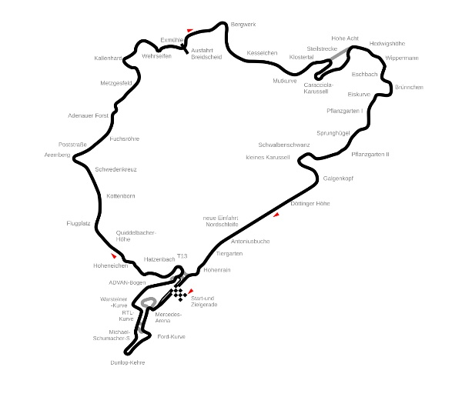

**Plats:** Nürburgring Nordschleife, Tyskland

**Längd:** 25,378 km

**Antal kurvor:** 154

**Racelängd:** 3 varv (76,134 km)

**Banrekord (TCR):** 8:51.802 / snittfart 171.7 km/h, Nestor Girolami (Honda Civic Type R TCR) 2020

​***Fria rättigheter att använda bilderna.***